一阶段远程审核计划
受审核方 |  |  | 北京天安网信科技有限公司
合同编号. |  |  | 0324-2020-Q |  |  |  | 审核领域 |  | ■QMS□EMS□OHSMS
联系人 |  |  | 李燃 |  |  |  | 联系电话 |  | 15652675818 |  | 邮箱
最高管理者 |  |  | 李燃 |  |  |  | 传真
审核目的 |  |  | 1、了解组织的基本情况（现场分布、产品和生产工艺）。  2、了解组织建立的管理体系对认证审核的准备程度，确认是否具备第二阶段审核的条件，确定第二阶段审核的重点及资源配置。  3、确认审核范围和认证范围。
审核范围 |  |  | 计算机信息系统集成及技术服务 |  |  |  |  |  |  |  |  | 专业  代码 |  | 33.02.02  33.02.04
审核准则 |  |  | GB/T19001-2016/ISO9001:2015
审核日期 |  |  | 远程审核于2020年07月06日 上午至2020年07月06日 上午 (共0.5天)。
审核语言 |  |  | 普通话□英语□其他
审核员信息
姓名 |  | 组内  身份 |  | 性别 | 注册资格 |  | 专业代码 |  |  |  | 联系电话 |  |  |  | 组内代号
朱晓丽 |  | 组长 |  | 女 | 审核员 |  | 33.02.02,33.02.04 |  |  |  | 15011335853 |  |  |  | ISC-205805
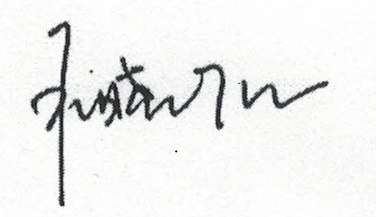
承诺: 在审核过程中接触的有关受审核方特定产品或机密信息，未经受审核方书面同意不得透露给第三方。当法律要求需要信息提供给第三方时，中心书面通知受审核方所要提供的信息。
审核组长 |  |  |  |  |  | 审核方案  管理人员 |  | 李永忠 |  | 受审核方  签字及公章
联系电话 | 15011335853
日期 | 2020.7.5 |  |  |  |  | 日期 |  | 2020.7.3 |  | 日期 |  | 2020.7.5

一阶段远程审核计划

审核时间 | 审核员代码 | 受审核部门 | 过程/活动/条款
2020年7月6日  08:00-08:30  08:30-09:30  09：30-11:30  11:30-12:00 | A  A  A  A | 部门负责人  管理层  行政部  市场部  工程部  部门负责人 | 微信首次会议  4.1，4.2，4.3，4.4，5.1，5.2，6.1，6.2， 7.1.1，7.4，9.2， 9.3，10.3  了解组织信息及体系策划准备情况；  管理体系文件与认证标准及法规要求的符合情况；  质量方针和目标的适宜性；  管理评审策划实施情况；  内部审核策划和实施情况；  外包过程识别情况；  体系覆盖人数确认；  初步确定审核范围，决定二阶段审核时机和重点  7.1.3、7.1.4 7.1.5 8.1 8.3、8.5.1 8.6  产品生产工作流程、适用标准和法规；  与客户有关要求的确定方式；  现场基础设施和工作环境是否具备提供产品和服务的能力；  监视和测量资源  设计和开发控制情况；  生产和服务提供的控制  检验或验证要求是否策划充分、适宜；  微信与受审核方沟通 末次会议
组长签字： | 朱晓丽 |  | 编制日期： | 2020年7月5日

